Рекомендации родителям:  - Принимать ребёнка таким, какой он есть, и любить его.  - Обнимать ребёнка не менее 4 , а лучше по 8 раз в день.  - Выражать недовольство отдельными действиями ребёнка, но не ребёнком в целом.  - Верить в то лучшее, что есть в ребёнке, и всегда поддерживать его  - Наказание не должно вредить здоровью - ни физическому, ни психическому.  - Наказывая ребёнка, лучше лишить его хорошего, чем сделать ему плохо.  - За один раз может быть одно наказание. Наказан – прощён.  - Если ребёнок своим поведением вызывает у вас отрицательные эмоции – сообщайте ему об этом.  - Не требуйте от ребёнка невозможного или трудновыполнимого.  ЛЮБИТЕ СВОЕГО РЕБЁНКА! | Как у всех других людей,  Есть права у малышей,  Мысли есть свои и взгляды,  Это взрослым помнить надо.  Детям с самого рождения  Требуется уваженье.  Крохи без него страдают  И безудержно рыдают.  Дети требуют внимания,  Состраданья, пониманья,  Бесконечного прощенья,  За плохое поведенье.  Нужно с детьми играть,  Нужно сказки им читать,  С ними нужно говорить,  Чтобы им мудрее быть.  И запомним заодно  Бить детей запрещено,  Это просто преступленье,  Это над детьми глумленье.  Целовать их нужно чаще,  И подольше и послаще,  Чтобы глазки их сверкали,  Чтобы ранки заживали.  Чтобы взрослым не грубили  И ответственными были,  Чтобы добрыми росли,  Им нужна гора любви! | Муниципальное автономное дошкольное образовательное учреждение  «Детский сад №3»  «Основные права ребёнка и способы их защиты»  (Всероссийский день правовой помощи детям)  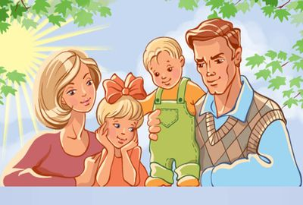  Г. Березники, 2022г.
Права ребенка – это свод прав детей, зафиксированных в международных документах по правам ребёнка, которые нашли свое отраженные в нормативных правовых актах Российской Федерации.  Организация Объединенных Наций во Всеобщей декларации прав человека провозгласила, что дети имеют право на особую защиту, заботу и помощь. Ребенок, ввиду его физической и умственной незрелости, нуждается в специальной охране и заботе, включая надлежащую правовую защиту, как до, так и после рождения. (Декларация прав ребенка, 1959).  Согласно Конвенции о правах ребёнка от 1989 г. ребенком является каждое человеческое существо до достижения 18-летнего возраста. Все дети, родившиеся в браке или вне брака, должны пользоваться одинаковой социальной защитой. | В Российской Федерации основные права ребенка закреплены в следующих нормативных правовых актах:  - Конституция Российской Федерации;  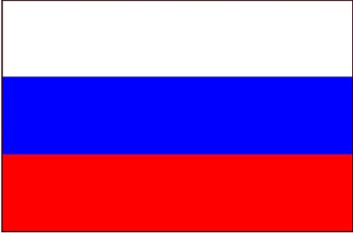  - Семейный кодекс Российской Федерации;  - ФЗ «О дополнительных гарантиях по социальной поддержке детей-сирот и детей, оставшихся без попечения родителей»;  - ФЗ «Об основных гарантиях прав ребенка в Российской Федерации»;  - ФЗ «Об основах системы профилактики безнадзорности и правонарушений несовершеннолетних»;  -ФЗ «О защите детей от информации, причиняющей вред их здоровью и развитию»;  - ФЗ «Об основах охраны здоровья граждан в Российской Федерации»;  - ФЗ «О бесплатной юридической помощи в Российской Федерации»;  - ФЗ «Об образовании в Российской Федерации» и т.д. | Российская Федерация признает, что детство является важным этапом жизни человека, и на приоритетном уровне государственной политики стоят интересы детей.  Основные права ребенка:  - Право на жизнь;  - Право на имя и гражданство;  - Право на семью;  - Право на бесплатную медицинскую помощь;  - Право на защиту от насилия и жестокости;  - Право на свободу совести и религиозных убеждений;  - Право на труд;  - Право на отдых и досуг;  - Право на защиту жизни и здоровья;  - Право на образование;  - Право на отсутствие рабства;  - Право на жилище;  - Право на свободу слова;  - Право на получение информации;  - Право пользоваться достижениями культуры;  - Право участвовать в научно-техническом, художественном творчестве.

